浙商银行电子保函业务操作指引

联系方式：浙商银行苏州分行
周经理 0512-67997713、13771947919

- 业务资料
客户基础资料（营业执照、法人身份证、公司报表等）、相关贸易背景材料
二、业务流程
保函申请（网银发起）
银行审批
保函开立要素填写
1、开函申请
2、保函出具
三、具体操作流程

1、网银经办人新增申请
如需申请直开式保函，需登录企业网银，依次点击【融资业务】-【保函管理】-【国内保函申请】菜单，再点击【新增申请】按钮，即可跳转至业务新增页面。
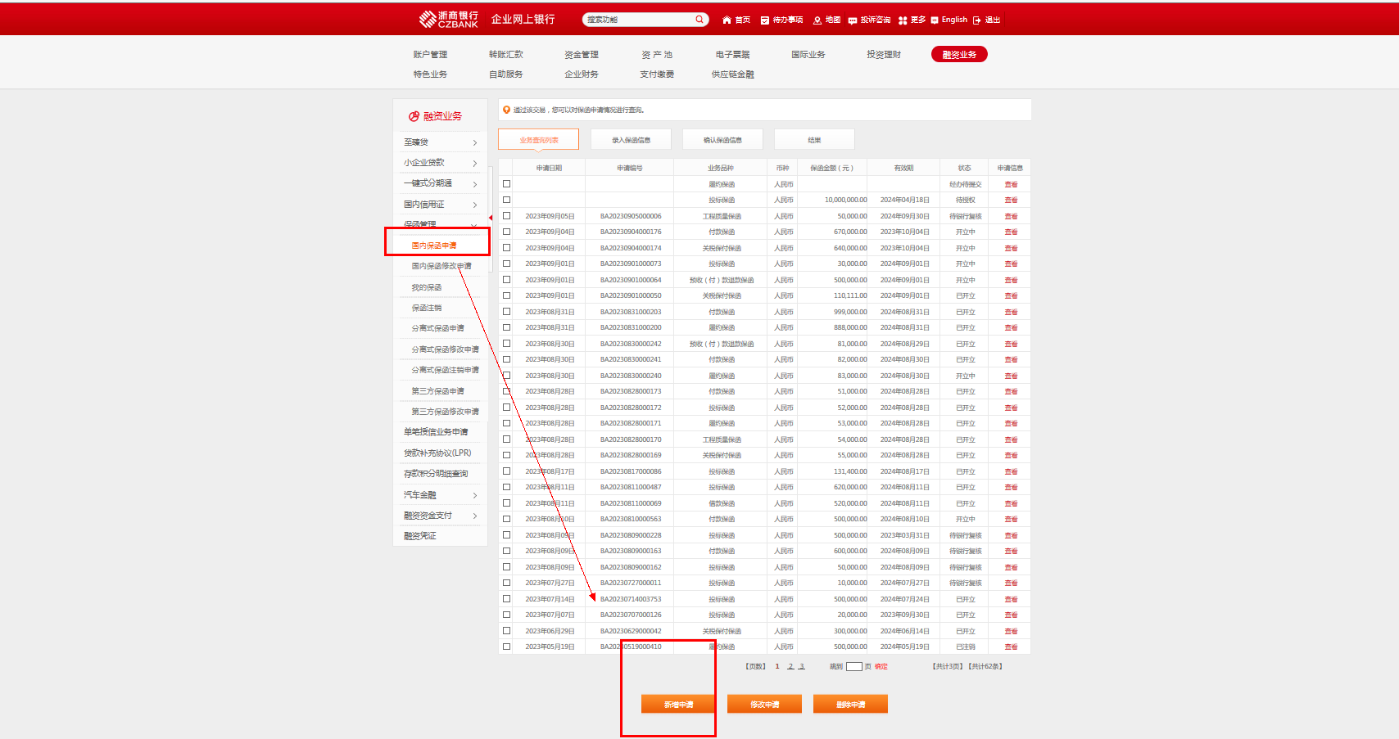

2、上传影像资料
1.保函信息录入完成后，点击【下一步】跳转至影像上传页面，客户可以根据影像分类进行上传，支持上传的文件类型为"JPG"，"PNG"，"PDF"，"BMP"，"TIF"，同种类型最多10个，单个文件大小不超过10M，不可上传xps、gif等。若无影像资料也可跳过该步骤直接点击【确定】。
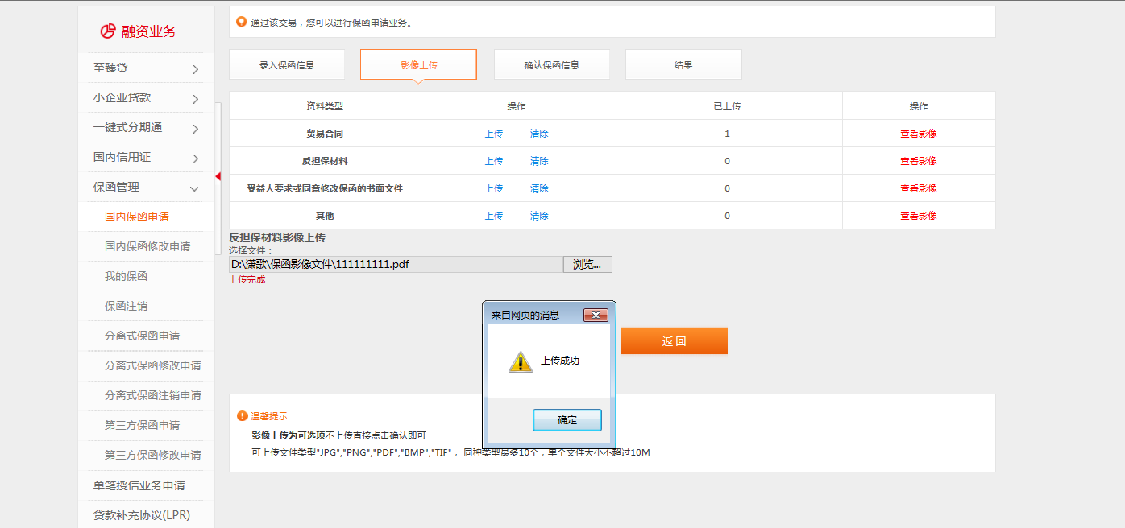
2.上一界面中保函是否使用本行标准版本选择“否”时，需要客户上传【非标保函文本】。若不上传，点击确定，系统会有相应提示。

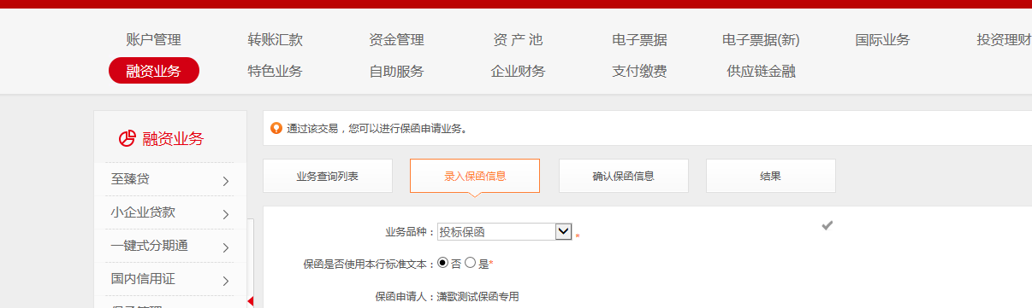
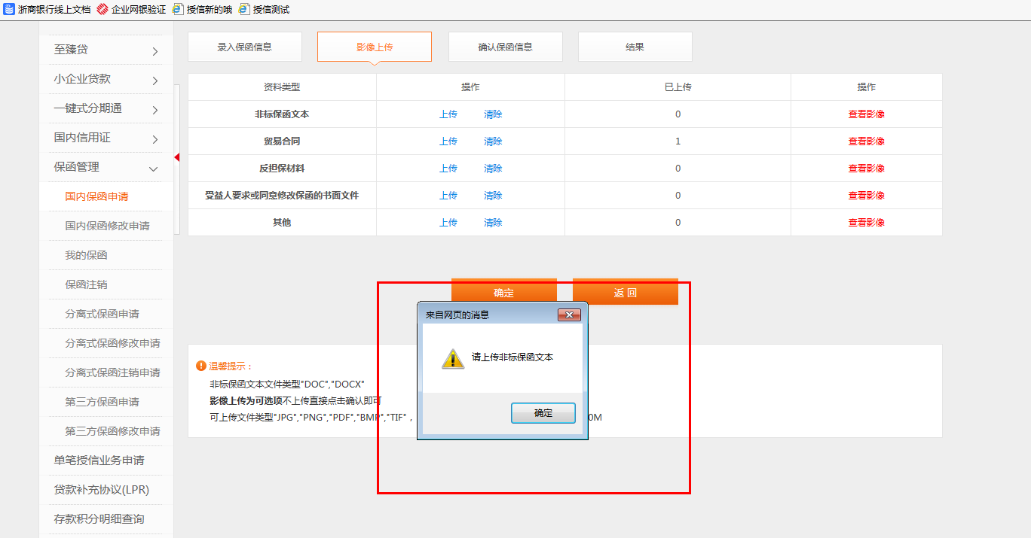

3、确认保函信息
影像资料信息上传完成后，点击【下一步】跳转至确认信息页面，点击确定后校验UKEY，校验通过后保函流程推送至待复核。
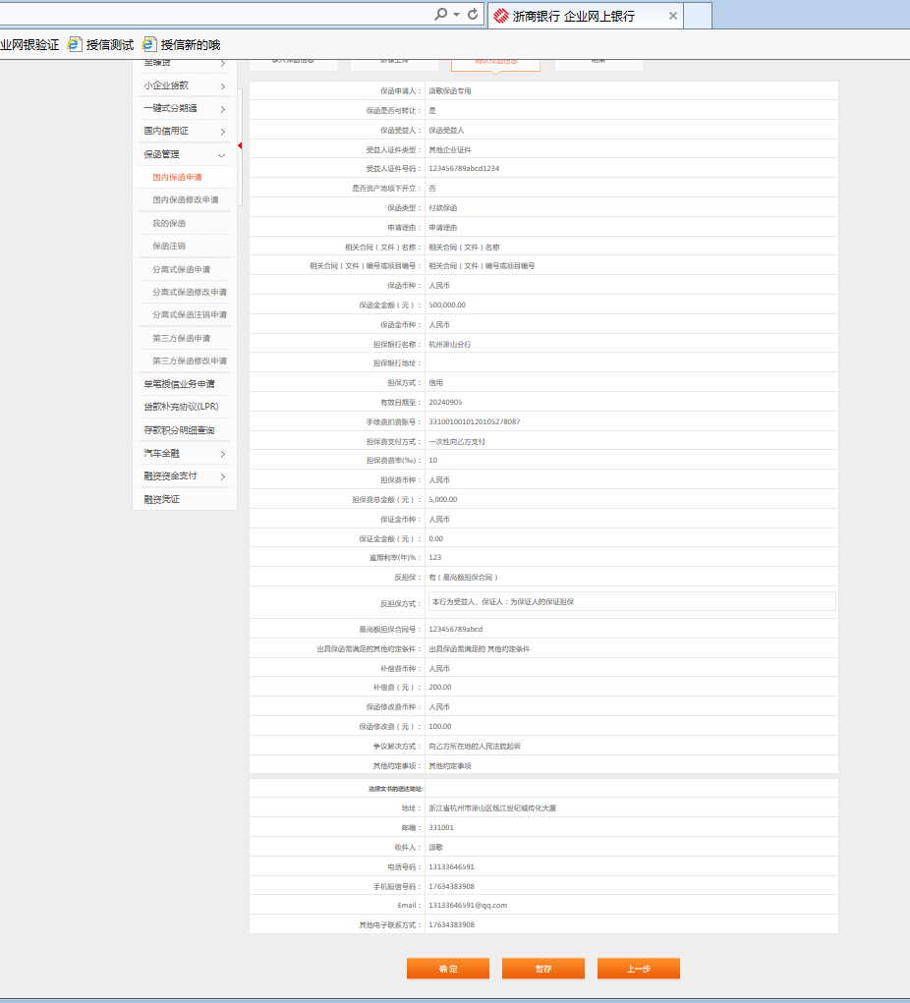
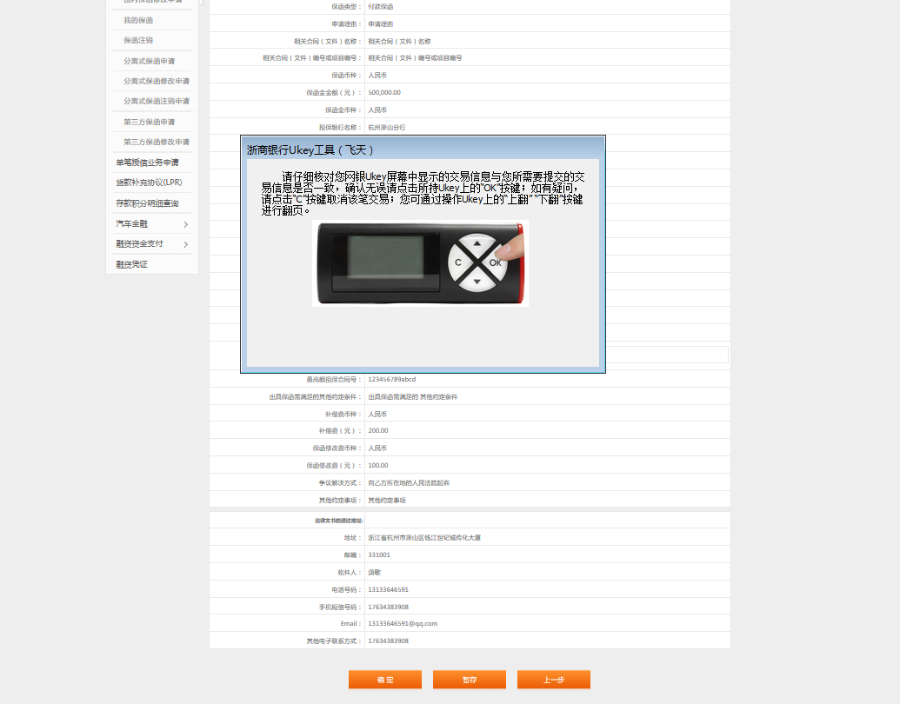

4、客户网银授权人授权
授权人登录企业网银，依次点击【融资业务】-【保函管理】-【国内保函授权】菜单，在右侧列表中点击需要授权的申请编号，跳转至待授权页面，在签约重要提示页面点击【下一步】方可继续操作。
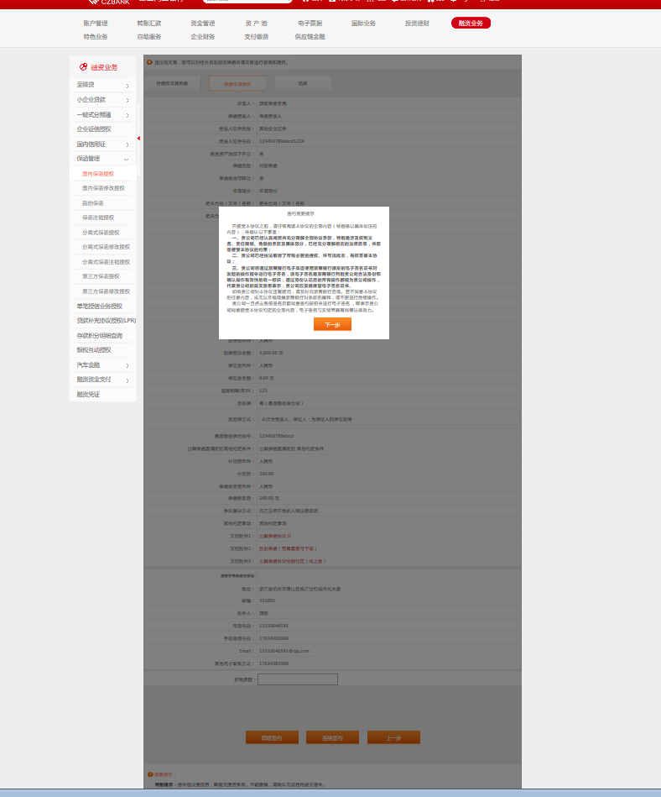
文档附件的《出具保函协议书》链接点击后可以查看待签订的《出具保函协议书》。核对无误后，点击下方【同意签约】按钮后校验UKEY。

